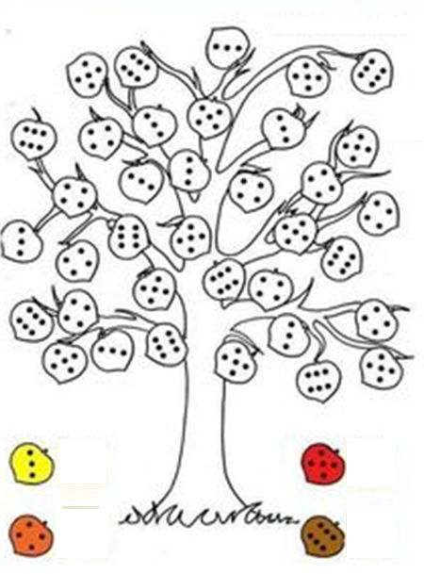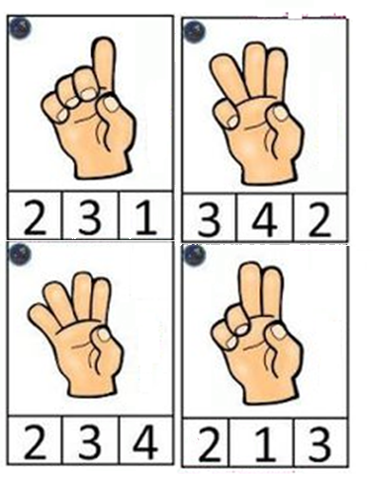
Ile jest palców - pokoloruj liczbę.
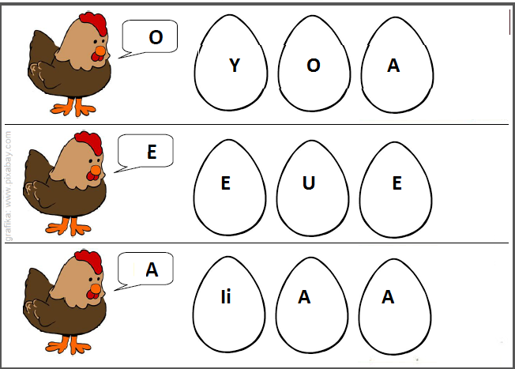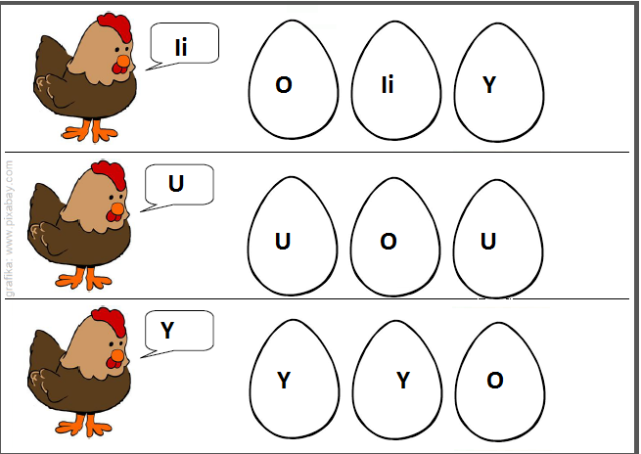
Gdzie moje jajko ? - Pokoloruj tylko te jajka , które zniosła każda kura.

